B&R se účastnilo OMAC Commitee Meeting
Members of the OMAC Packaging Working Group’s PackML and PackSpec committees met December 4-5 at B&R Industrial Automation’s facility in Atlanta with the combined objectives to make PackML easier to implement and benefit from, and to develop a universal controls specification for packaging machinery based on OMAC Packaging Guidelines.
"Přístup k univerzálním specifikacím a možnost seznámit se s osvědčenými postupy od firem světové třídy, představuje nemalý přínost za náklady na členství ve skupině OMAC pro všechny balírny, integrátory a výrobce strojů bez ohledu na jejich obrat, pole působnosti a geografickou polohu", poznamenal John Kowal, člen skupiny OMAC a PMMI. Skupina PackML přináší výhody k napomáhání zvyšování produktivity malých a středních podniků, čímž získají šanci dosáhnout úrovně světových společností. Současní členové skupiny OMAC získávají nejvíce, jak příležitost pro vstup, tak výhodu prvního tahu.
Na základě počátečních zkušeností s použitím norem skupiny PackML, výbory vyjasnily a zjednodušily jazyk ISA TR88.00.02 a identifikovaly nejčastěji používané PackTags, aby vývojářům a uživatelům umožnili dosáhnout co nejrychlejší návratnost investic. Záměrem skupiny OMAC je představit změny vyžadující schválení na výročním zasedání, které se bude konat ve spolupráci s Fórem ARC automatizace 11. -14. února 2013 v Orlandu na Floridě. Skupina PackSpec harmonizovala své specifikační dokumenty s PackML a vyvinula tak beta test ve spolupráci s koncovými uživateli a OEM a vytvořila testovací protokol. Cílem je vyvinout shodný softwarový nástroj pro PackML.
Oba výbory společně nastínily pětiletý plán, který předložily vedení skupiny OMAC, zahrnující revize TR88, vzdělávací aktivity, modulární programovací šablony a harmonizaci s Weihenstephan protokolem. "Byl to jedno z nejefektivnějších setkání skupiny OMAC, jakého jsme se kdy účastnil. Setkání obou skupin na jednom místě usnadnilo vyjednávání o křížových aktivitách a umožnilo nám dosáhnout našich cílů, "komentoval Marc Wolf, člen skupiny PackSpec a Business Development Manager u B&R.
Mezi účastníky workshopu byli noví členové skupiny OMAC jako například SMC and Patti Engineering, Bosch Rexroth, B&R, GE Intelligent Systems, Invensys, Lenze, Nestlé, Nestlé Purina, Omron, PepsiCo, Procter & Gamble, Rockwell Automation, Sidel a Siemens.

O B&R
B&R je soukromá společnost se sídlem v Rakousku a sítí poboček po celém světě. Jako celosvětový lídr v oblasti průmyslové automatizace, B&R nabízí nejmodernější technologii s cílem poskytnout zákazníkům prakticky v každém odvětví kompletní řešení pro automatizaci strojů a procesů, řízení pohybu, HMI a integrovanou funkční bezpečnost. B&R neustále definuje trendy v oblasti průmyslové automatizace díky použití komunikačních standardů, jako je POWERLINK a openSAFETY, stejně jako mocného vývojového prostředí Automation Studio. Inovativní duch, který udržuje B&R v čele průmyslové automatizace je řízen závazkem ke zjednodušení procesů a překonáváním očekávání zákazníků.
Více informací najdete na www.br-automation.com
V případě otištění této zprávy pošlete prosím kopii na:
B&R Automation Academy
Attn: Yvonne Eich
1250 Northmeadow Parkway, S-100
Roswell, GA 30076

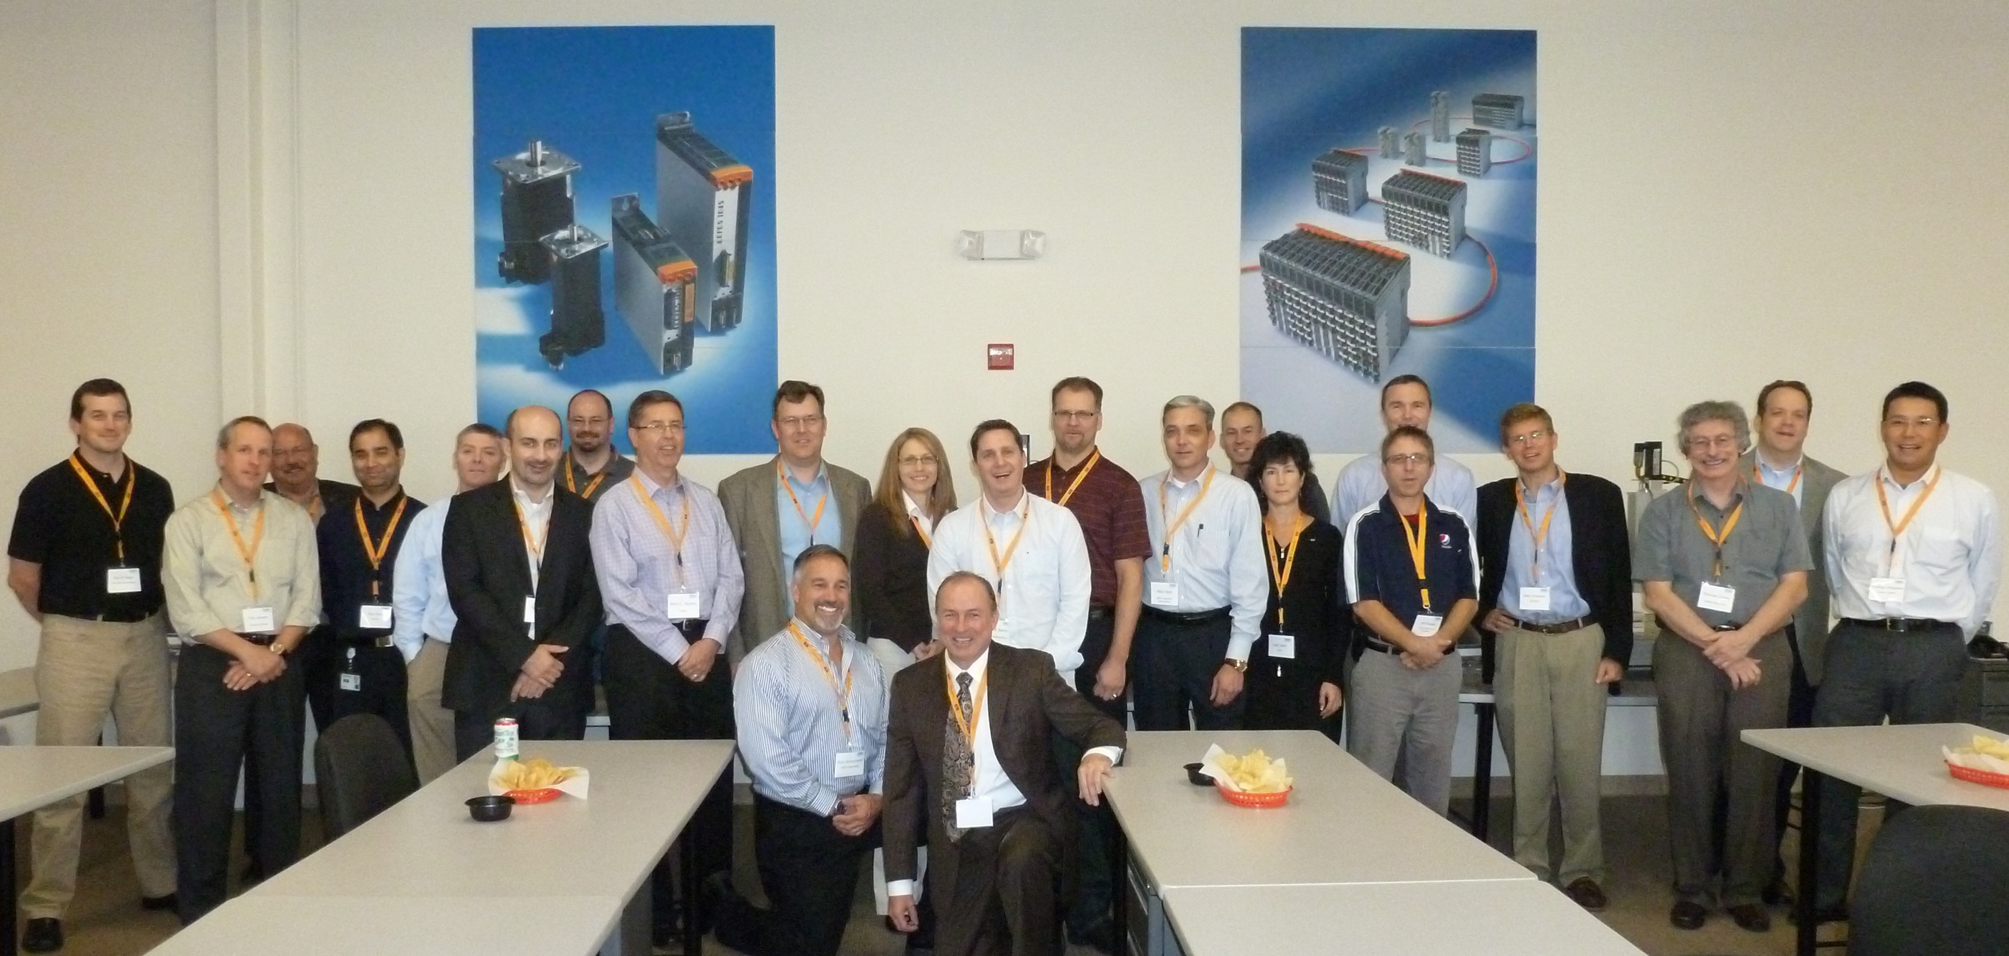
Členové pracovní skupiny OMAC Packaging a výbory PackML a PackSpec se sešli 4. - 5. prosince v pobočce B&R v Atlantě s cílem usnadnit implemetaci a využití standardů PackML a vytvořit univerzální řídicí specifikaci pro balicí stroje na základě pravidel stanovených skupinou OMAC.

O společnosti B&R
Společnost B&R, jako jedna z divizí skupiny ABB, je celosvětovým lídrem v oblasti průmyslové automatizace se sídlem v Rakousku. B&R kombinuje nejmodernější technologie s pokročilým inženýrstvím a poskytuje zákazníkům v téměř každém průmyslovém odvětví kompletní řešení pro automatizaci strojů a výrobních zařízení, řízení pohybu, HMI a integrovanou bezpečnostní techniku. Díky komunikačním standardům pro průmyslový internet věcí, včetně OPC UA, POWERLINK a openSAFETY, a svému vývojovému prostředí Automation Studio B&R neustále stanovuje trendy v automatizaci. Inovativní duch, který udržuje společnost B&R na špici průmyslové automatizace, je poháněn závazkem zjednodušovat procesy a překonávat očekávání zákazníků. Další informace naleznete na adrese www.br-automation.com.
Více informací najdete na www.br-automation.com

